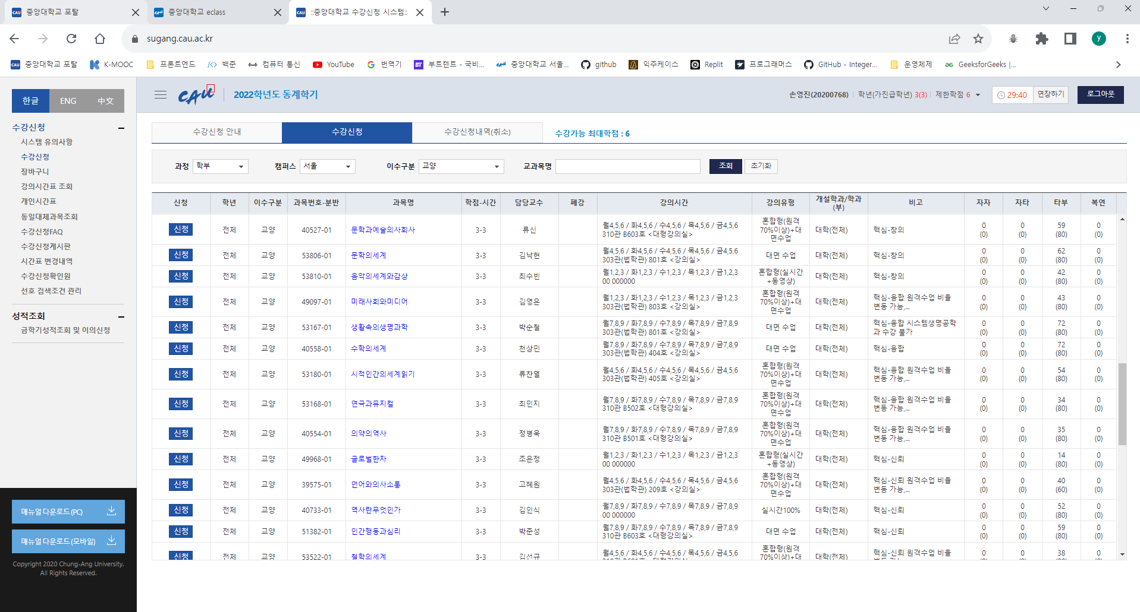

신청 버튼

삭제버튼

취소-팝업 없어짐, 확인-삭제됨

확인

